POS MESAS Y ESCRITORIOS
AREA DE UBICACIÓN:
ELEMENTOS DE PROTECCION:
MATERIALES UTILIZADOS:
PRODUCTOS QUIMICOS:
FRECUENCIA: Al iniciar y finalizar la jornada laboral.
RESPONSABLE DE LA EJECUCION: Operario planta
RESPONSABLE DE LA VERIFICACION:
Director de planta e Ingeniero de alimentos.
ACTIVIDAD AL FINALIZAR LA JORNADA
VERIFICACION:

POS LAMPARAS
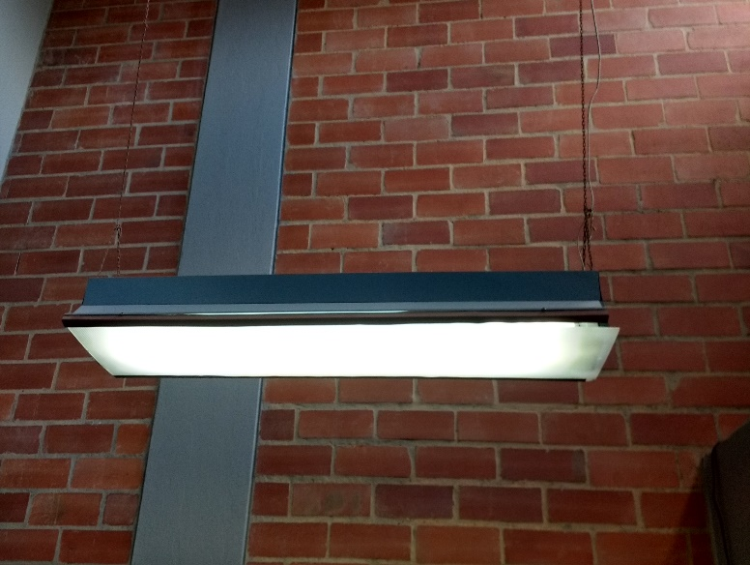 | AREA DE UBICACIÓN: Ofician de gerencia, Oficina de producción, Oficina de calidad Área de producción y Área de casino.
 | ELEMENTOS DE PROTECCION: Guantes, Tapabocas, Peto Sintético, Escalera.
 | MATERIALES UTILIZADOS: Balde, Esponjas y Toalla.
 | PRODUCTOS QUIMICOS: Desinfectante y Detergente en uso (Ver PROGRAMA DE L&D)
 | FRECUENCIA: Mensual
 | RESPONSABLE DE LA EJECUCION: Operario planta
RESPONSABLE DE LA VERIFICACION:
Director de planta e Ingeniero de alimentos.
ACTIVIDAD AL FINALIZAR LA JORNADA
Retirar de suciedad y residuos.
Pasar una toalla humedad
Aplicar detergente
Enjugar con agua limpia
Secar son una toalla limpia
Aplicar desinfectante
VERIFICACION:
Durante la ejecución de las labores de producción se realizara el monitoreo del procedimiento de limpieza y desinfección establecido para lámparas.

Al finalizar la jornada se verificara el procedimiento, realizando una verificación visual de las superficies externas. Si al realizar la verificación visual, se encuentra sucio, el responsable deberá nuevamente realizar la limpieza de lámparas de acuerdo al procedimiento establecido.

Para verificar la eficacia del procedimiento utilizado se realizaran muestreos microbiológicos mensuales a las superficies y ambiente.

POS EXTRACTOR
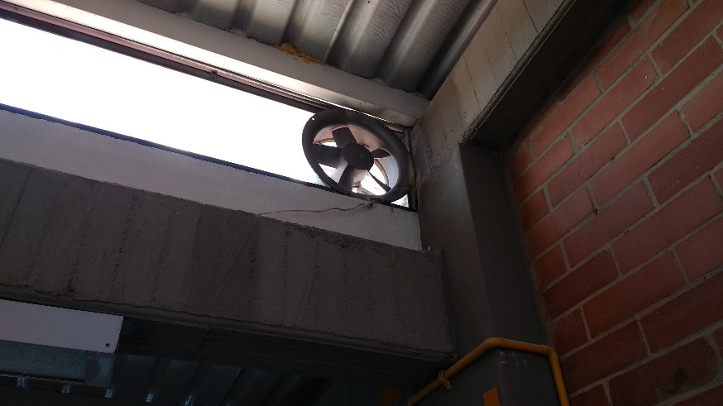 | AREA DE UBICACIÓN: Área de producción.
 | ELEMENTOS DE PROTECCION: Guantes, Tapabocas, Peto Sintético, Escalera.
 | MATERIALES UTILIZADOS: Balde, Esponjas y Toalla.
 | PRODUCTOS QUIMICOS: Desinfectante y Detergente en uso (Ver PROGRAMA DE L&D)
 | FRECUENCIA: Mensual
 | RESPONSABLE DE LA EJECUCION: Operario planta
RESPONSABLE DE LA VERIFICACION:
Director de planta e Ingeniero de alimentos.
ACTIVIDAD AL FINALIZAR LA JORNADA | ACTIVIDADES ADICIONALES
Retirar de suciedad y residuos.  Pasar una toalla humedad  Aplicar detergente  Enjugar con agua limpia  Secar son una toalla limpia  Aplicar desinfectante | Revisar la rejilla, para ver si es necesaria su reubicación y ajuste.
VERIFICACION:
Durante la ejecución de las labores de producción se realizara el monitoreo del procedimiento de limpieza y desinfección establecido para extractor.

Al finalizar la jornada se verificara el procedimiento, realizando una verificación visual de las superficies externas. Si al realizar la verificación visual, se encuentra sucio, el responsable deberá nuevamente realizar la limpieza de extractor de acuerdo al procedimiento establecido.

Para verificar la eficacia del procedimiento utilizado se realizaran muestreos microbiológicos mensuales a las superficies y ambiente.

POS VENTANAS
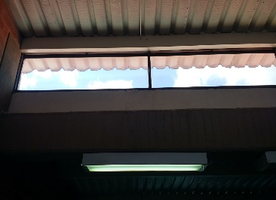  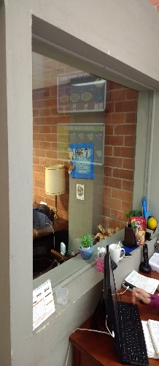  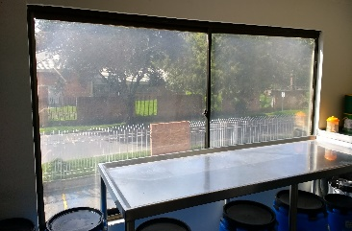 | AREA DE UBICACIÓN: Área de producción y Oficina de gerencia.
 | ELEMENTOS DE PROTECCION: Guantes, Tapabocas, Peto Sintético.
 | MATERIALES UTILIZADOS: Balde, Esponjas y Toalla.
 | PRODUCTOS QUIMICOS: Desinfectante y Detergente en uso (Ver PROGRAMA DE L&D)
 | FRECUENCIA: Semanalmente
 | RESPONSABLE DE LA EJECUCION: Operario planta
RESPONSABLE DE LA VERIFICACION:
Director de planta e Ingeniero de alimentos.
ACTIVIDAD AL FINALIZAR LA JORNADA | ACTIVIDADES ADICIONALES
Retirar de suciedad y residuos.  Pasar una toalla humedad  Aplicar detergente  Enjugar con agua limpia  Secar son una toalla limpia  Aplicar desinfectante | Revisar la integridad del vidrio y los marcos.
VERIFICACION:
Durante la ejecución de las labores de producción se realizara el monitoreo del procedimiento de limpieza y desinfección establecido para ventanas.

Al finalizar la jornada se verificara el procedimiento, realizando una verificación visual de las superficies externas. Si al realizar la verificación visual, se encuentra sucio, el responsable deberá nuevamente realizar la limpieza de ventanas de acuerdo al procedimiento establecido.

Para verificar la eficacia del procedimiento utilizado se realizaran muestreos microbiológicos mensuales a las superficies y ambiente.

POS CORTINA PLASTICA
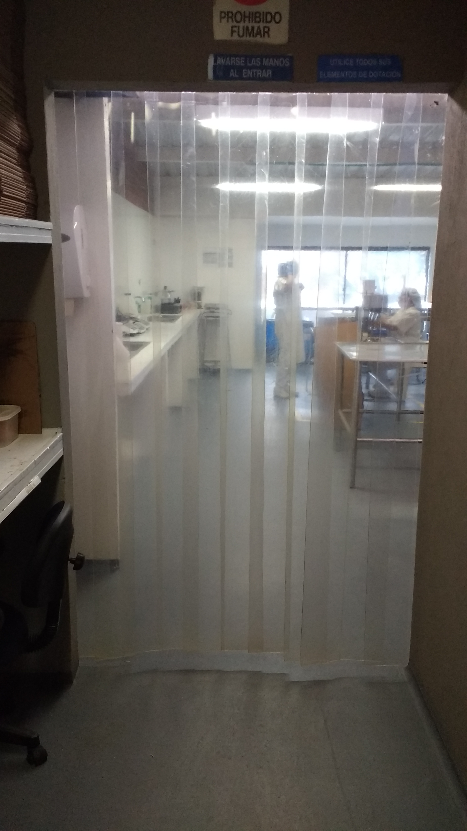 | AREA DE UBICACIÓN: Área de producción
 | ELEMENTOS DE PROTECCION: Guantes, Tapabocas, Peto Sintético.
 | MATERIALES UTILIZADOS: Balde, Esponjas y Toalla.
 | PRODUCTOS QUIMICOS: Desinfectante y Detergente en uso (Ver PROGRAMA DE L&D)
 | FRECUENCIA: Semanalmente
 | RESPONSABLE DE LA EJECUCION: Operario planta
RESPONSABLE DE LA VERIFICACION:
Director de planta e Ingeniero de alimentos.
ACTIVIDAD AL FINALIZAR LA JORNADA | ACTIVIDADES ADICIONALES
Retirar de suciedad y residuos.  Pasar una toalla humedad  Aplicar detergente  Enjugar con agua limpia  Secar son una toalla limpia  Aplicar desinfectante | Revisar rupturas en el material.
VERIFICACION:
Durante la ejecución de las labores de producción se realizara el monitoreo del procedimiento de limpieza y desinfección establecido para la cortina plástica.

Al finalizar la jornada se verificara el procedimiento, realizando una verificación visual de las superficies externas. Si al realizar la verificación visual, se encuentra sucio, el responsable deberá nuevamente realizar la limpieza de la cortina plastica de acuerdo al procedimiento establecido.

Para verificar la eficacia del procedimiento utilizado se realizaran muestreos microbiológicos mensuales a las superficies y ambiente.

